* 1. แผนภาพสถานะ (State Machine Diagrams)
     1. สมาชิก (Member)

ในมุมมองของการทำงานระบบเชิงวัตถุ สมาชิกของศูนย์บริการในมุมมองวัตถุ มีสถานะที่แตกต่างไปในระบบ ดังแสดงในรูปที่ 1

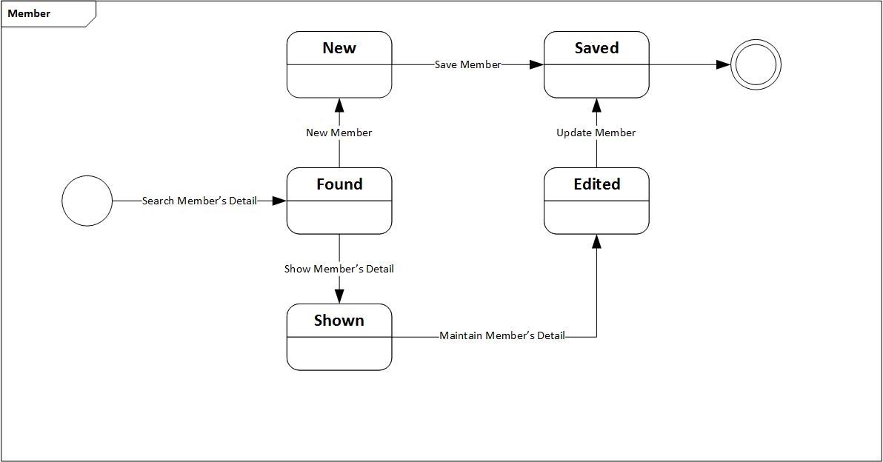

รูปภาพ 1 แผนภาพสถานะของสมาชิกในระบบ

* + 1. รายงาน (Report)

ในมุมมองของการทำงานระบบเชิงวัตถุ รายงานต่างๆที่แสดงออกมามีสถานะที่แตกต่างไปในระบบ ดังแสดงในรูปภาพที่ 2

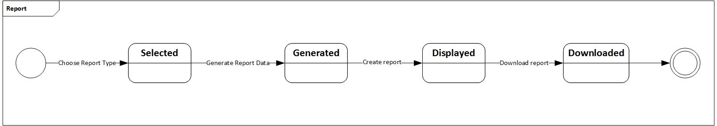

รูปภาพ 2 แผนภาพสถานะของรายงานทั้งหมด

* + 1. โปรแกรมการสอน (Program)

ในมุมมองของการทำงานระบบเชิงวัตถุ โปรแกรมการสอนที่มีในระบบมีสถานะที่แตกต่างไปในระบบ ดังแสดงในรูปภาพที่ 3

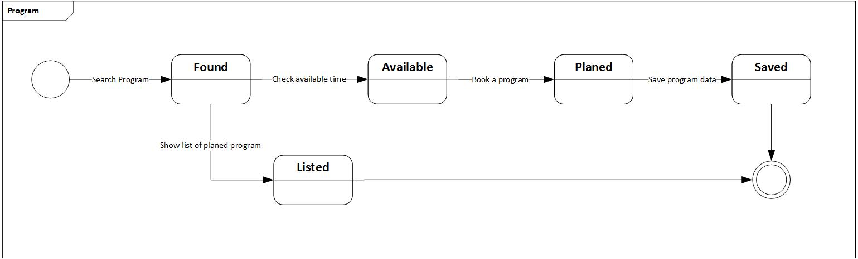

รูปภาพ 3 แผนภาพสถานะของโปรแกรมการสอน